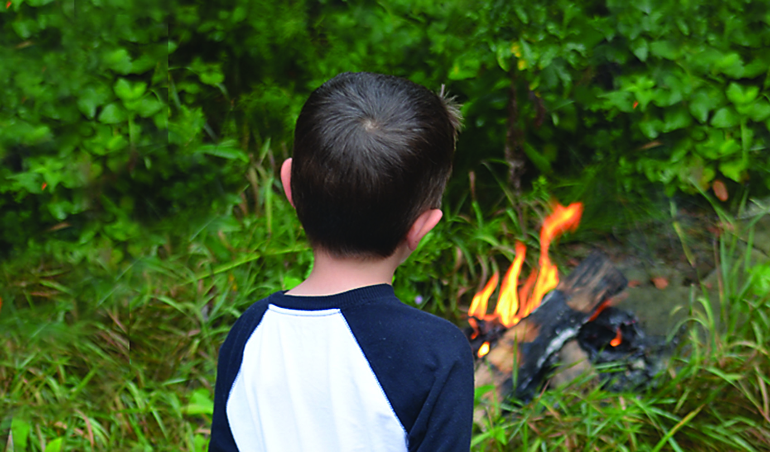

* **Noqo qof lagu daydo oo wanaagsan. U adeegso dabka si badbaado leh oo carruurtaada kala hadal halista dabka uu keeni karo.**

* **Qalabyada dabka dhaliya meel geli oo ku quful.**
* **U fiirso calaamado muujinaya si xun dab u isticmaalka sida calaamadaha gubashada ama meelaha dhalaalay ee aan la garanayn sababta ee dharka, fadhigga, alaabta ay carruurtu ku ciyaarto, waraqaha iyo meelaha dibadda ah.**
* **Ilmahaaga kala hadal haddii aad aragto calaamadaha si xun u isticmaalka dabka oo wac 1-800-500-8897 si aad u hesho gargaar.**

Ma ogtahay?

Caruurta da'doodu u dhexayso 10 iyo 17 ayaa ah kuwa boqolkiiba 50 loo soo xero dambiga dab kicinta.

Inta lagu jiray sannadkii 2013, dabakii gobolkan Minnesota ka kacay 300 ka mid ah carruur ayaa kiciyay.

Xitaa haddii ilmuhu dab yar kiciyo, waa arrin wayn. Dabka ayaa waxyeello gaarsiiya hantida guriga, oo dadkana dhaawac iyo dhimasho u horseeda.

Caawinmo ayaa loo heli karaa si loo joojiyo dabcigaas.

KA HORTAGGA DAB DAARKA DA'YARTA

**sfm.dps.mn.gov**

**445 Minnesota St., Suite 145, St. Paul, MN 55101 Telefoonka: 651-201-7200 Faakis: 651-215-0525**